**Санкт**

**-**

**Петербургский**

**национальный**

**исследовательский**

**университет**

**информационных**

**технологий**

**,**

**механики**

**и**

**оптики**

**УЧЕБНЫЙ**

**ЦЕНТР**

**ОБЩЕЙ**

**ФИЗИКИ**

**ФТФ**



Группа: Z3145

Студент: Бородулин Семен Сергеевич

Преподаватель: Коробков Максим Петрович

К работе допущен: _______

Работа выполнена: _______

Отчет принят: _______

**Рабочий протокол и отчет по**

**лабораторной работе № 1.11**

**Рабочий протокол и отчет по лабораторной работе №1.12**

**«Связанные колебания»**

1. **Цель работы.**

• Наблюдение режимов колебаний в простейшей системе двух связанных осцилляторов и сопоставление с элементарной теорией связанных осцилляторов.

• Измерение частоты синфазной колебательной моды системы.

• Измерение частоты при колебаниях системы в противофазе. Измерение константы связи и коэффициента жёсткости пружины.

• Измерение периода и частоты биений, возникающих при возбуждении двухмодового колебательного процесса.

1. **Задачи, решаемые при выполнении работы.**

Исследования картины колебаний в режиме синфазных колебаний, в противофазе, при суперпозиции нормальных колебательных мод. Построение по полученным данным графиков зависимостей напряжений от времени. Вычисление частоты синфазных колебаний связанных маятников в режиме синфазных колебаний и в противофазе. Определение константы связи и её погрешности. Расчет жесткости пружины и абсолютной погрешности определения коэффициента жесткости.

1. **Объект исследования.**

Два математических маятника, соединенных пружиной.

1. **Метод экспериментального исследования.**

Многократные прямые измерения.

1. **Рабочие формулы и исходные данные.**

Формула определения частоты синфазных колебаний связанных маятников Ωn1:



где N – количество периодов, t – продолжительность измерений N периодов, ν – частота колебаний.

Формула определения константы связи ϗ2:



где L – длина нити маятника, L1 – расстояние от точки крепления маятников до места крепления к нити пружин, m – масса груза, k – жесткость пружины.

Уравнение свободных незатухающих гармонических колебаний с частотой Ωn1:

где g – ускорение свободного падения, ω0 – собственная частота гармонических колебаний.

Формула определения частоты Ωn2 через параметры колебательной системы в случае слабой связи:

Формула определения периода биений Tбиений:



Исходные данные: L = 0,985 м; L1 = 0,19 м; m = 1018 ±1 г; D = 0,08 м

Используемое в работе ускорение свободного падения на широте Санкт-Петербурга: g= 9,8195 $\frac{м}{с^{2}}$

1. **Измерительные приборы.**

|  |  |  |  |
| --- | --- | --- | --- |
| *№ п/п* | *Наименование* | *Тип прибора* | *Погрешность прибора* |
| 1 | Штангенциркуль | Нониусный | 0,001 м |
| 2 | Рулетка измерительная | - | 0,001 м |

1. **Схема установки (перечень схем, которые составляют Приложение 1).**

* + - 1. – математические маятники с грузами,
      2. – ПК с установленной программой для измерения,
      3. – источник питания,
      4. – измерители напряжения,

5 – пружина.

1. **Результаты прямых измерений и их обработки (*таблицы, примеры расчетов*).**

Результаты прямых измерений и исходные файлы находятся в общей папке по ссылке:

<https://niuitmo-my.sharepoint.com/:f:/g/personal/semyon_b_niuitmo_ru/EgMa76NDmEdAoTi8T7xZ7NoBMX4KZQaoqmbT4BzZNeQN8Q?e=XP0Yzx>

1. **Расчет результатов косвенных измерений (таблицы, примеры расчетов).**
2. Вычислим частоту синфазных колебаний ν. Зная ν, определим Ωn1 для каждого опыта.

Теоретическое значение Ωn1: Ωn1== 3,157 рад/с

Собственная частота гармонических колебаний $ω_{0}$ = Ωn1 = 3,157 рад/с

|  |  |  |
| --- | --- | --- |
| **Таблица 1. Синфазные колебания** | | |
| **№опыта** | **ν, Гц** | **Ωn1, рад/с** |
| **1** | 0,505 | 3,172 |
| **2** | 0,498 | 3,127 |
| **3** | 0,504 | 3,165 |
| **4** | 0,506 | 3,178 |
| **5** | 0,499 | 3,134 |
| **Среднее значение** | 0,502 | 3,155 |

1. Вычислим частоту противофазных колебаний ν, определим Ωn2, а также вычислим константу и коэффициент жесткости для каждого из опытов.

|  |  |  |  |  |  |
| --- | --- | --- | --- | --- | --- |
| **Таблица 2. Противофазные колебания** | | | | | |
| **№ опыта** | **ν, Гц** | **Ωn2, рад/с** | **ϗ, (H/м*кг)** | **k, н/м** | **L1,м** |
| **1** | 0,519 | 3,259 | 0,571 | 8,905 | 0,19 |
| **2** | 0,522 | 3,282 | 0,633 | 6,860 | 0,24 |
| **3** | 0,526 | 3,304 | 0,688 | 5,566 | 0,29 |
| **4** | 0,532 | 3,344 | 0,779 | 5,188 | 0,34 |
| **5** | 0,536 | 3,365 | 0,824 | 4,404 | 0,39 |
| **6** | 0,539 | 3,387 | 0,866 | 3,828 | 0,44 |
| **Среднее значение** | 0,529 | 3,324 | 0,727 | 5,792 | 0,315 |

По методу МНК вычислим угловой коэффициент в уравнении Ωn2=:

a=0,832 $\frac{н*с^2}{м^{3}*кг}$.

Экспериментальный коэффициент жесткости пружины: k = $\frac{mgLa}{2}$ = 4,17 $\frac{н}{м}$.

Теоретическое значение составляет 3,4 $\frac{н}{м}$.

1. Вычислим частоту колебаний ν и определим Ωn1 и Ωn2, происходящих при суперпозиции двух нормальных колебательных мод (опыт 3). Рассчитаем периоды и частоты биений.

|  |  |  |  |
| --- | --- | --- | --- |
| **Таблица 3. Колебания при возбуждении одновременно двух нормальных колебательных мод в системе** | | | |
| **Первый маятник** | | |  |
| **t, с** | **N** | **ν, Гц** | **Ωn1, рад/с** |
| 25,07 | 13 | 0,518 | 3,258 |
| 25,12 | 13 | 0,517 | 3,251 |
| 24,79 | 13 | 0,524 | 3,294 |
| **Второй маятник** | | | **Ωn2, рад/с** |
| 24,72 | 13 | 0,525 | 3,304 |
| 24,57 | 13 | 0,529 | 3,324 |
| 24,41 | 13 | 0,532 | 3,346 |

|  |  |  |  |
| --- | --- | --- | --- |
| **Периоды и частоты биений** | | | |
| **Ωn1, рад/с** | **Ωn2, рад/с** | **Tбиений.с** | **νбиений, Гц** |
| 3,258 | 3,304 | 136 | 0,0074 |
| 3,272 | 3,320 | 131 | 0,0076 |
| 3,294 | 3,346 | 122 | 0,0082 |

Среднее значение Ωn1 составляет 3,28 рад/с

Среднее значение Ωn2 составляет 3,33 рад/с

Среднее значение Tбиений=128 с

1. **Расчет погрешностей измерений (*для прямых и косвенных измерений*).**
2. Для колебаний в противофазе определим абсолютную погрешность ν.

($t_{a,n}= 2,57, a = 0,95)$

$Δ$ ν = 0,008 Гц

$Δ$ Ωn2 = 0,052 рад/с

$$ΔL = 0,001 м$$

$$ΔL = 0,001 м$$

$$Δω_{0} = 0,0032 рад/с$$

Вычислим абсолютную погрешность $Δ$ ϗ: $Δ$ ϗ = 0,119 H/м*кг

1. Для расчета абсолютной погрешности $Δ$ k воспользуемся средними значениями частот, массой груза и длинами до оси L и до пружины L1.

$Δ$ k = 1,721 н/м.

1. Рассчитаем погрешность жесткости по МНК. Ωn2= , где а= $2\frac{k}{mgL}$ (Sa):

a=16,2

Тогда ∆aдля α=0,95: ∆a=0,1759 $\frac{н*с^2}{м^{3}*кг}$. Вычислим ∆k: ∆k = 0,88 $\frac{н}{м}$

1. Вычислим доверительные интервалы средних значений нормальных частот обоих маятников для колебаний, происходивших при возбуждении одновременно двух нормальных колебательных мод в системе.

$Δ$ Ωn1 = 0,046 рад/с

$Δ$ Ωn2 = 0,0519 рад/с

1. **Графики (*перечень графиков, которые составляют Приложение 1*).**
2. График №1 – Синфазные колебания

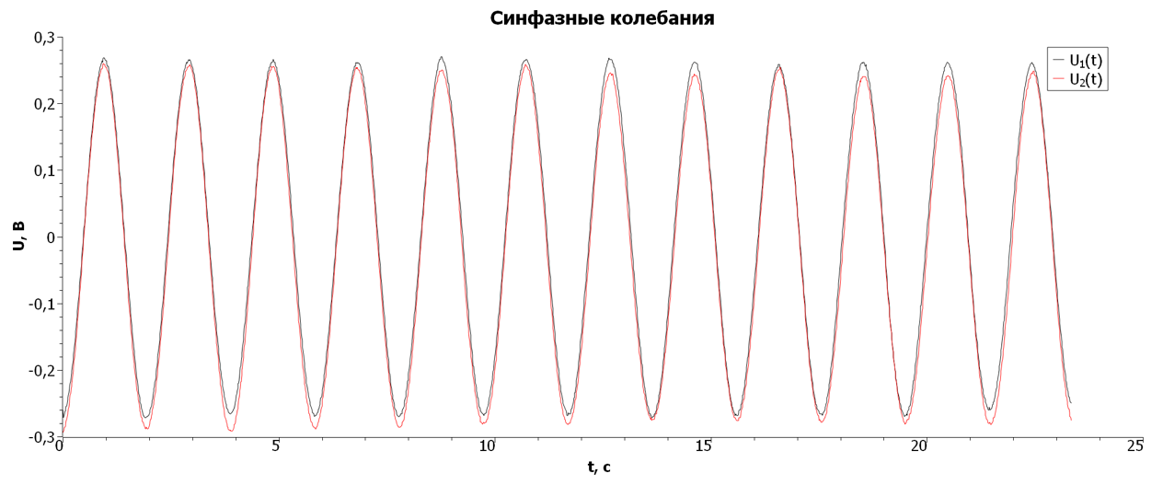

1. График №2 – Колебания в противофазе

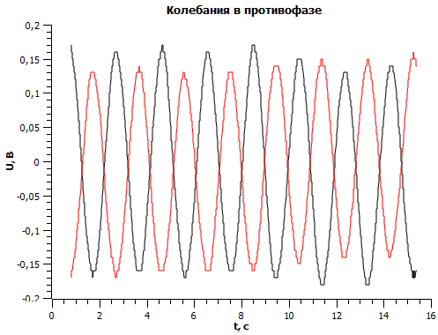

1. График №3

1. График №4

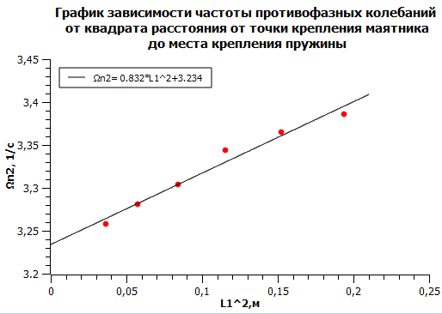

1. **Окончательные результаты.**

Колебания в синфазном режиме:

Экспериментальное значение Ωn1 = 3,155 рад/с

Теоретическое значение Ωn1 = 3,157 рад/с

Колебания в противофазном режиме:

Среднее значение ϗ = 0,73±0,12 H/м*кг

Среднее значение k = 4,2 ±0,9 H/м

Теоретическое значение k = 3,4 H/м

Колебании при суперпозиции двух нормальных колебательных мод:

Среднее значение Ωn1 = 3,28±0,05 рад/с

Среднее значение Ωn2= 3,33±0,05 рад/с

Среднее значение Tбиений=128 с

1. **Выводы и анализ результатов работы.**

В ходе лабораторной работы были исследованы колебания двух математических маятников, соединенных пружиной, в синфазном, противофазном режимах и режиме суперпозиции нормальных колебательных мод. Вычисленное значение частоты синфазных колебаний связанных маятников совпадает с теоретическим. Теоретическое значение жесткости пружины попадает в доверительный интервал экспериментального значения для противофазного режима колебаний. Вычисленное среднее значение периода биений в режиме суперпозиции двух нормальных колебательных мод несущественно отличается от теоретического.

Замечания преподавателя (*исправления, вызванные замечаниями преподавателя, также помещают в этот пункт*).

***Примечание:*** 1. *Пункты 1–13 Протокола-отчета обязательны для заполнения.*

* 1. *Необходимые исправления выполняют непосредственно в протоколе-отчете.*
  2. *Для построения графиков используют только миллиметровую бумагу.*
  3. *Приложения 1 и 2 вкладывают в бланк протокола-отчета*